№ | Наименование и технические характеристики мебели. | Эскиз | Предложение участника конкурса
1 | Стол с металлическими ножками  Размер: 40х75х100  Столешницы из ЛДСП;  Каркас из металлического профиля с матовым черным порошковым покрытием  Ножки с опорами по периметру | 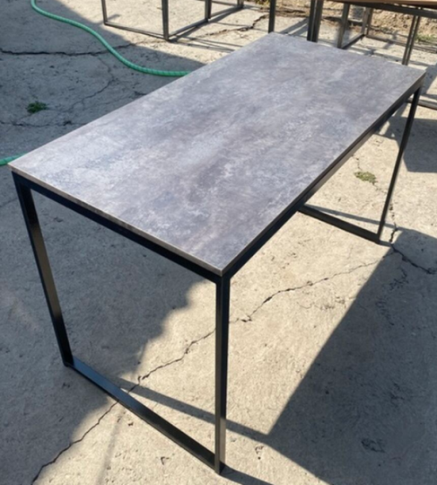 | Указать размеры предлагаемого стола | Стоимость за 1 шт.
 | Итого стоимость с учетом налогов и сборов, включая стоимость доставки
ТЕХНИЧЕСКОЕ ЗАДАНИЕ

Примечание: Адрес доставки: г. Бишкек, ул. Московская 161
При оценки технических требований участник конкурса должен иметь возможность предоставить образец предлагаемого стола по адресу:
г. Бишкек, ул. Московская 161.

